Szerződések lista
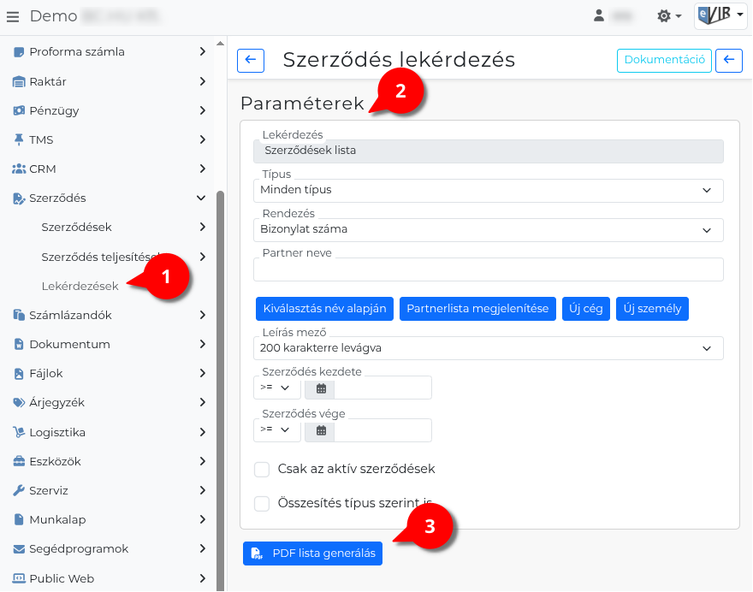
- A Szerződés → Lekérdezések menüpont alatt a Szerződések lista linkre kattintva lehet a szűrési feltételeket beállítani.
- Paraméterek:
  - Típus: Szerződéstípus szerinti szűrő. Alapértelmezés: minden típus.
  - Partner: Opcionális szűrő adott partnerre.
  - Leírás mező: A leírás megjelenítési hossza — 200 karakterre levágva, vagy lehető legnagyobb.
  - Szerződés kezdete: Szűrés a szerződés kezdő dátumára.
    - Szűrés: Például: Dátum = 2026-01-01.
      - >=: ettől a dátumtól kezdve (és az nap is)
Például: 2026-01-01 (Kiválasztott dátum) vagy utána kötött szerződések.
      - >: szigorúan ez után
Például: 2026-01-02-től kötöttek.
      - =: pontosan ezen a napon
Például: csak 2026-01-01-én kötöttek.
      - <: szigorúan ez előtt
Például: 2025-12-31-ig kötöttek.
      - ⇐: eddig a dátumig (és az nap is)
Például: 2026-01-01-ig bezárólag kötöttek.
  - Szerződés vége: Szűrés a szerződés záró dátumára.
    - Szűrés: Például: Dátum = 2026-12-31.
      - >=: ettől a dátumtól kezdve (és az nap is)
Például: 2026-12-31 (Kiválasztott dátum) vagy utána lejáró szerződések.
      - >: szigorúan ez után
Például: 2027-01-01-től lejárók.
      - =: pontosan ezen a napon
Például: csak 2026-12-31-én lejárók.
      - <: szigorúan ez előtt
Például: 2026-12-30-ig lejárók.
      - ⇐: eddig a dátumig (és az nap is)
Például: 2026-12-31-ig bezárólag lejárók.
  - Csak az aktív szerződések: Bejelölve csak azok a szerződések szerepelnek, amelyeknek nincs vége dátuma.
  - Összesítés típus szerint is: Bejelölve a csoportszummák típusonként is megjelennek.
  - Rendezés: Az eredménylista rendezési szempontja — Bizonylat száma, Partner neve, Számlázási időszak, Kezdet, Vége.
- | PDF lista generálás | Az eredménylista PDF-fájlként (fekvő A4) generálódik és töltődik le.
- Az eredménylista oszlopai:
  - Bizonylat szám: A szerződés bizonylatszáma.
  - Név: A partner neve.
  - Cím: A partner címe.
  - Leírás: A szerződés leírása.
  - Típus: A szerződés típusa.
  - Szla idő.: Számlázási időszak.
  - Kezdet: A szerződés érvényességének kezdete.
  - Vége: A szerződés érvényességének vége.
  - Ö. netto.: Összesített nettó összeg (csoportszumma: számlázási időszak, pénznem szerint).
  - Ö. brutto.: Összesített bruttó összeg.
  - Pénz.: Pénznem.
Kapcsolódó oldalak:
- Szerződés lekérdezések
- Szerződések tételei
- Aktív szerződések

